به نام آن که جان را فکرت آموخت
آزمایشگاه افق | گزارش هفتگی | شماره 1
تاریخ:  8/9/1394 | مطالعه پیرامون:  محدودیت تابش در فرکانس تراهرتز | محقق:  زهرا حاجیزاده

هدف و پرسش اصلی تحقیق (پروژه) من چیست؟
مطالعهای در خصوص طرح معیارهایی نظری برای محدودیت تابش (حداکثر شدت میدان الکتریکی مجاز) در بافتهای زیستی (جزییترین مقیاس) در فرکانسهای تراهرتز
مطالعات انجام شده:
مرور دوبارهی فصل طرح معیارهای نظری برای محدودیت تابش در فرکانسهای تراهرتز (منبع پیشنهادی اول)
مطالعهی ناقص Non-thermal Biological Effects of Microwaves (منبع پیشنهادی دوم)
در پاسخ به این پرسش از ۲ تحلیل در تعیین مقدار مجاز شدت میدان الکتریکی در بافت(جزییترین مقیاس) استفاده شده است. رویکرد اول تحلیلهایی است که مبتنی بر فرضیات جذب حرارتی بافت مورد بررسی است. رویکرد دیگر مبتنی بر آثار غیرحرارتی روی بافت است.
برای بررسی حداکثر توان جذبشده توسط بافت ذرهی مجهول درون بافت را با کرهیb مدل کرده و آن در محیط a در در میدان الکتروشبهساکن فرض میکنند.
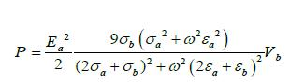
به این طریق میدان ثابتی درون کره ایجاد میشود و حداکثر جذب ذرهی مجهول به صورت زیر حاصل میشود.

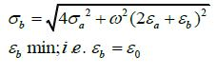
با مشتقگیری نسبت به خواص الکتریکی ذره حداکثر توان جذبشده در ذره به صورت زیر خواهد بود.

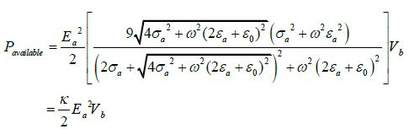

K ضریب جذب نامیده شده و مقداری محدود است. پس یک ذره نمیتواند به طور نامحدود از میدان موجود در محیط توان جذب کند.
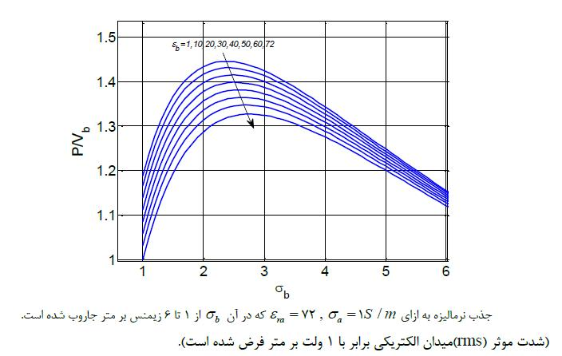
نمودار جذب ذره به ازای ترکیبهای مختلف خواص محیط و ذره:

چگالی جذب در دسترس ذرهی مجهول برابر با توان در دسترس در واحد حجم آن است.
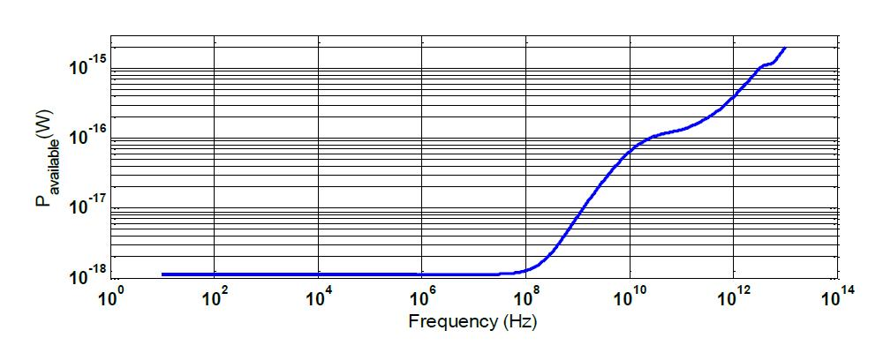
مادهی زمینه: محیط آبزیستی با رسانایی یونیS/m 1 و دمای 37درجهی سانتیگراد برای ذرهای مکبعی به طول 1میکرومتر.

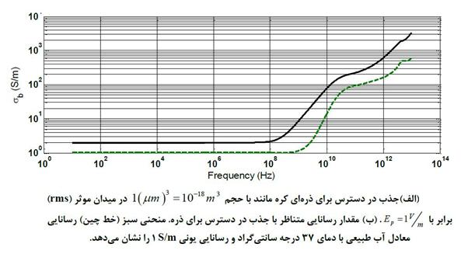
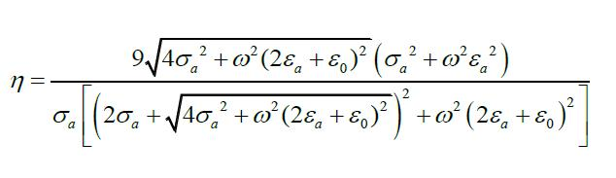
نسبت چگالی حجمی جذب در دسترس ذره به چگالی حجمی جذب محیط برای تمام باند فرکانسی به صورت

و با نمودار زیر نشان داده شده است:
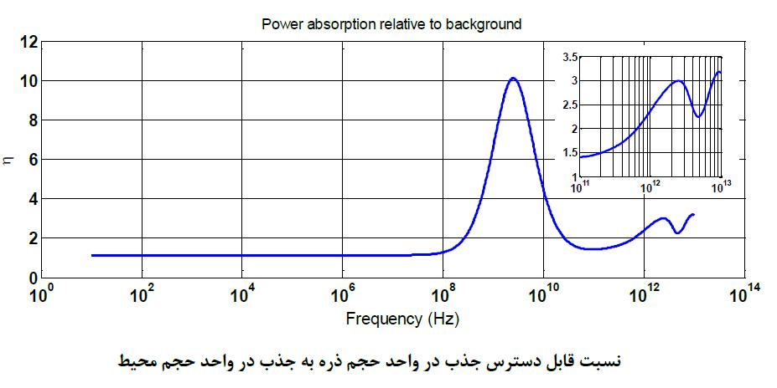
با توجه به شکل امکان جذب غیرمنتظرهی ذرهی مجهول نسبت به زمینه در فرکانسهای بالاتر بیشتر است.( این نسبت در فرکانس 45/2گیگاهرتز به ده برابر جذب همگن میرسد!)
لازم است بدانیم که با دور شدن شکل ذرهی مورد بررسی از حالت کروی میدانهای القایی در برخی نقاط حساس هندسی تا چندین مرتبه بالاتر از این میدانها هم میتوانند باشند.
تخمین حدود مجاز برای شدت میدان الکتریکی مجاز درون بافت:
1. با درنظرگرفتن ملاحظات حرارتی
فرضیات:
- توان جذبشده در ذرهی مجهول تنها صرف بالابردن دما میشود و در تحریک، برهمکنشهای فیزیکی یا واکنشهای شیمیایی مصرف نمیگردد.
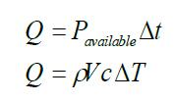
- توان جذب شده در ذره تنها در خود ذره مصرف میگردد(فرض تبادل حرارتی ناچیز- متناسب با تحلیل در بدترین حالت ممکن)
تخمینی از افزایش دمای ذرهی مجهول:
شرط لازم برای عدم افزایش دما به میزانی بیش از TΔ
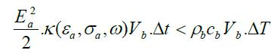

tΔ بازهی زمانی قرار گرفتن ذره در معرض میدان
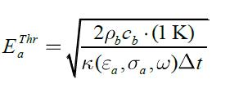
برای $ΔT=1^{oC}$ حد بالای شدت میدان برابر است با:

شکل زیر این حدود را برای زمانهای تشعشعدهی مختلف نشان میدهد.
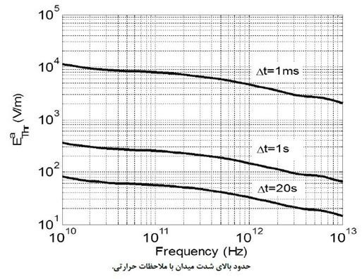

در فرکانس 1گیگاهرتز برای محیط و ذرهی آبی و با فرض جذب زمینهی معادل با 2Watt/Kg (استاندارد تلفن همراه)، ذرهای با خواص جذب حداکثر در ذرهی مورد بررسی، افزایش دمای 3/2 درجه در ده دقیقه انتظار میرود.
2. با درنظرگرفتن ملاحظات غیرحرارتی
فرض: جذب انرژی چه به صورت حرارت و چه به صورت تغییرات شیمیایی با _{r}ε مدل میشود.
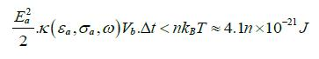
مطرح کردن معیاری که تحت آن، انرژی جذب شده در ابعاد یک ساختار زیستی بایستی از ضریب معینی از نویز حرارتی محیط مولکولی کوچکتر باشد.
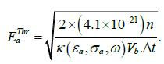

n چه تعداد تغییر بالقوه در مولکول زیستی در واحد حجم قابل قبول شمرده میشوند.

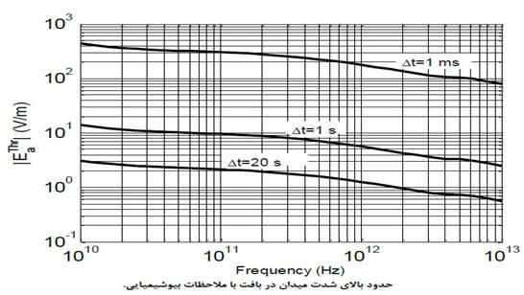
با فرض n کمتر از 10 درصد در بافت شکل نمونهی زیر حاصل میشود.

شکل زیر نمایانگر معیارهای به دست آمده با هر دو تحلیل برای زمان 20 ثانیه در باند تراهرتز است.
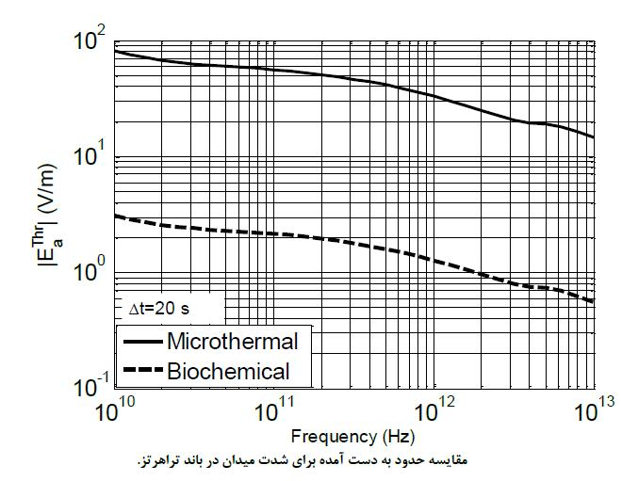

تا به اینجا: محاسبهی حدود شدت میدان مجاز درون بافت
اکنون استخراج حدودی برای شدت میدان الکتریکی تابشی بر بافت:
در نظر گرفتن مدل نیمفضا (هوا در بالا و بافت در پایین سطح مرزی) تابش موج تخت از هوا با ضریب عبور (f)τ به درون بافت.
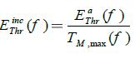
حد شدت میدان تابشی با درنظرگرفتن حداکثر ضریب عبور ممکن به ازای تمامی زوایای تابش در هر فرکانس

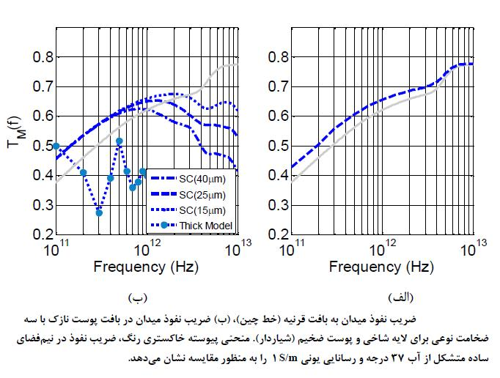

(شاید دلیل انتخاب قرنیه در اینجا به این دلیل باشد: (به نقل از wikipedia)
یکی از آثار تشعشعات مایکروویو اثرات گرمایش دیالکتریک است که در آن هر جسم عایق (مانند بافت موجود زنده) توسط حرکت مولکول‌های قطبی که در میدان الکترومغناطیسی قرار دارند گرم می‌شود. وقتی که فردی از گوشی همراه استفاده می‌کند، بیشتر اثرات گرمایشی در اطراف سطح سر او به وجود می‌آیند و باعث می‌شود که دمای سر حدود کسری از درجه افزایش پیدا کند. این دما کمتر از گرمایی است که در اثر تابش مستقیم خورشید بوجود می‌آید. در این هنگام، جریان [انتقال خون] مغز قادر است با بیشتر کردن جریان خون در آن قسمت گرما را به جاهای دیگر منتشر کند. اما قرنیه چشم این سامانه تعدیلسازی دما را ندارد و آزمایش تابش ۲ الی ۳ ساعته در چشم‌های خرگوش‌ها در مقیاس SAR ۱۰۰-۱۴۰ W/kg که دمایی موضعی 40 الی 41 درجه سانتیگراد را تولید کرده باعث بوجود آمدن آب مروارید در آنها شده‌است.)
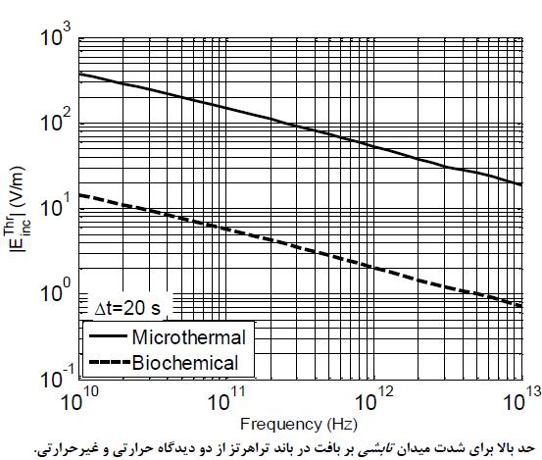

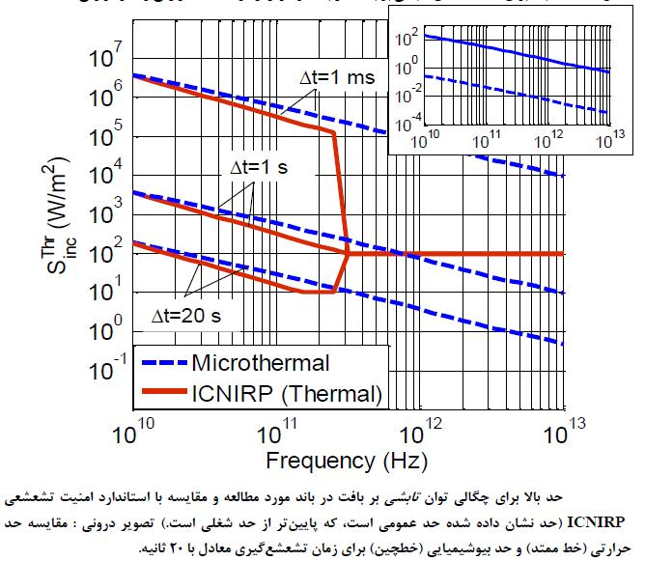

بحث و بررسی پیرامون نتایج به دست آمده:
در این مطالعه تلاش شده بود تا مفهوم جذب توسط ذرهی مجهول درون بافت از دیدگاه حرارتی (متناظر با افزایش دما) و دیدگاه غیرحرارتی (متناظر با تغییرات بالقوهی شیمیایی) بررسی شود.
معیار غیرحرارتی برای فرکانسهای فراتر از باند تراهرتز مناسبتر از معیار حرارتی است زیرا ترازهای ارتعاشی کمانرژیتر و ترازهای مرتبط با تغییر ساختار و عملکرد (مرتبط با جذب غیرحرارتی) پرانرژیترند.
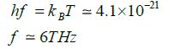
باند تراهرتز اولین ناحیهی فرکانسی است که در آن انرژی فوتونها به سطح نویز حرارتی میرسد و بنابراین با ده برابرکردن این فرکانس، این انرژی به اندازهی یک مولکولATP خواهد رسید.

جمعبندی:
حد بالای شدت میدان الکتریکی زمینه با دیدگاه حرارتی (عدم افزایش دما بیش از 1 درجه در ذرهی مجهول موجود در بافت) و دیدگاه غیرحرارتی (محدود ماندن توان جذبشده به ضریبی از سطح نویز حرارتی در ذرهی مجهول) در 20ثانیه تشعشعدهی
حد حرارتی: از 10گیگا تا 10 تراهرتز به صورت تقریبی از 100 تا 1 وات بر مترمربع
حد غیرحرارتی: سه مرتبه پایینتر

در چه مرحلهای از روند کلی پیشبینی شده برای پروژه هستم (احیاناْ همراه با بازنگری در برنامه، مراحل و پیش بینی زمان):
مراحل | % پیشرفت | پیش بینی زمان( هر خانه یک هفته)
مطالعه منبع پیشنهادی اول | 100
رفع اشکالات منبع پیشنهادی اول | 0
مطالعه منبع پیشنهادی دوم | 30
رفع اشکالات منبع پیشنهادی دوم | 0
زمان پشت سر گذاشته شده: |  | 1 | 2 | 3 | 4

ریزموجها (Microwave- MW) در محدودهی فرکانسی 300 مگا تا 300 گیگاهرتز قرار دارند.
